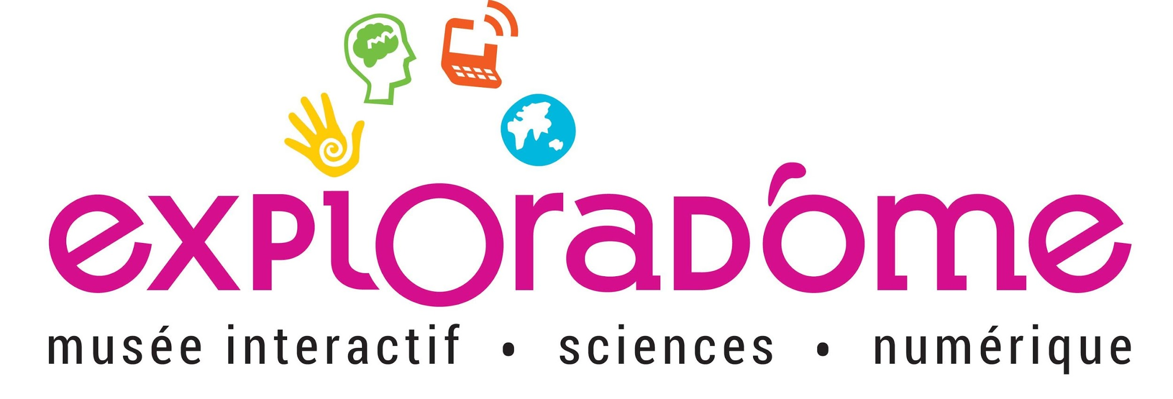

Fiche de candidature au projet
« Sciences Nomades »
Année 2019

Le musée chez vous !
Accueillez gratuitement une manip d’un musée de sciences

Pour répondre à l'appel à participation, merci de remplir ce document et de le renvoyer par courrier électronique :
au plus tard le 10 août 2019
à Claudia Aguirre claudia@exploradome.com
Ou Fatoumata Diawara volontaireprojets@exploradome.com

ASSOCIATION SAVOIR APPRENDRE
18 avenue Henri Barbusse
94400 Vitry-sur-Seine
Dossier de candidature « Sciences Nomades »
Année 2019

1/ Identification de l’établissement

Etablissement :
Type d’établissement (ex : Mairie, médiathèque, bibliothèque, etc.) :

Adresse :
CP et ville :
Tel :
Courriel :

2/ Responsable(s) du projet

Les établissements pour lesquels le projet impliquera plusieurs services ou membres de l’équipe seront prioritaires.

Personne référente pour le projet
Nom et prénom :
Fonction :
Tél :
Courriel :

Autres membres de l’équipe impliqués (nom, prénom, fonction)

3/ Objectifs et motivations

Merci d’indiquer ici vos motivations et objectifs pour la réalisation de ce projet et l’articulation avec les activités de votre établissement :

4/ Dates prévisionnelles

Merci d’indiquer ici des dates souhaitées pour l’accueil de la manip :

5/ Engagements

Dans le cas où sa candidature serait retenue, l’établissement s’engage à :
- contribuer à la mise en œuvre du projet et à en assurer le suivi, en collaboration avec l’équipe de l’Exploradôme (en particulier en assurant la communication au sein de l’établissement et l’implication de l’équipe),
- respecter le planning (prêt de manip et formations) établi en début de projet avec l’Exploradôme,
- prendre en charge l’assurance de la manip, durant son temps de présentation dans l’établissement et pendant ses déplacements,
- se plier aux exigences d’un projet financé par des fonds publics et du mécénat (ex : participation à l’évaluation du projet, collecte de données sur les activités menées par les encadrants avec la manip, collecte d’autorisations de droits à l’image).

L’ensemble des engagements bilatéraux entre l’Exploradôme et la structure sera repris dans une convention signée au démarrage du projet.

Contact renseignements - inscription :

Claudia Aguirre, cheffe de projet : claudia@exploradome.com; 01 43 91 16 30
Exploradôme - 18 avenue Henri Barbusse - 94400 Vitry-sur-Seine

